# 接口文档

1. 首页

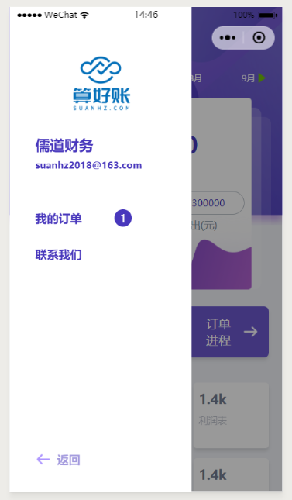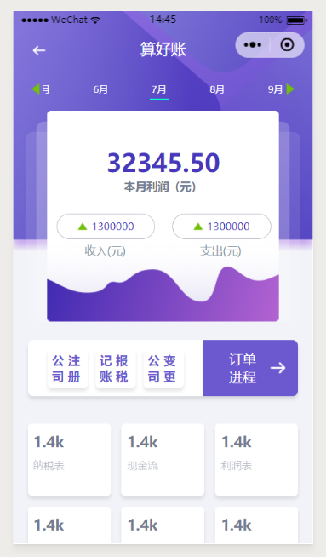

1.1接口名称：首页 index

1.2请求参数：选中的月份 monthId

(未知)

1.3响应参数：如下

message:{

orderNum:1,//左侧侧边栏的订单数量

profit:'32345.50',//本月利润

income:'1300000',//收入

pay:'1300000',//支出

monthId:'6',//默认选中的月份 0-11初次进入首页时，值为后台给定的值，当手动点击月份时，返回的这个值为请求时的值

list:[

//下方6个区域

{

words:'纳税表',

key:'nashui', //作为点击进入详情页时的入参

code:0,//此处code用来控制下一级详情页的样式，因为6个页面为同一模板但有不同，对应的code不要改

num:'1.4k'

},

{

words: '现金流',

key: 'xianjin',

code: 1,

num: '1.4k'

},

{

words: '利润表',

key: 'lirun',

code: 1,

num: '1.4k'

},

{

words: '应收账款',

key: 'yingshou',

code: 2,

num: '1.4k'

},

{

words: '应付账款',

key: 'yingfu',

code: 2,

num: '1.4k'

},

{

words: '资产负债表',

key: 'fuzhai',

code: 2,

num: '1.4k'

}

]

}

1. 进程

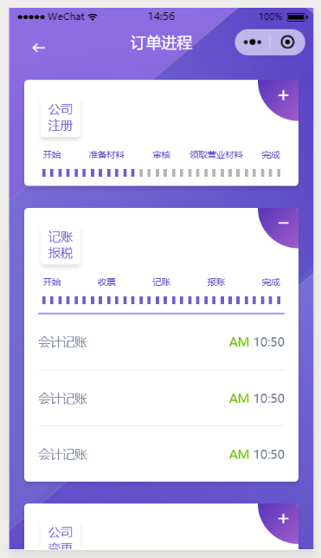

2.1接口名称：订单进程 progress

2.2请求参数：首页被选中月份 selectMonth

(未知)

2.3响应参数：如下

message:[

{

listName:'公司注册',//左上角名称

isOpen:false,//是否默认被打开

progressCode:1,//进度状态码 0-4

words:['开始','准备材料','审核','领取营业材料','完成'], //进度条对应文字

list:[ //打开后的列表

{

list_words:'会计记账',

list_time_left:'AM',

list_time:'10:50'

},

{

list_words: '会计记账',

list_time_left: 'AM',

list_time: '10:50'

}

]

},

{

listName: '记账报税',

isOpen: true,

progressCode: 4,

words: ['开始', '收票', '记账', '报账', '完成'],

list: [

{

list_words: '会计记账',

list_time_left: 'AM',

list_time: '10:50'

},

{

list_words: '会计记账',

list_time_left: 'AM',

list_time: '10:50'

},

{

list_words: '会计记账',

list_time_left: 'AM',

list_time: '10:50'

}

]

},

{

listName: '公司变更',

isOpen: false,

progressCode: 3,

words: ['开始', '准备材料', '审核', '变更', '完成'],

list: [

{

list_words: '会计记账',

list_time_left: 'AM',

list_time: '10:50'

},

{

list_words: '会计记账',

list_time_left: 'AM',

list_time: '10:50'

}

]

}

]

1. 主页下方6个区域点击进入的详情页

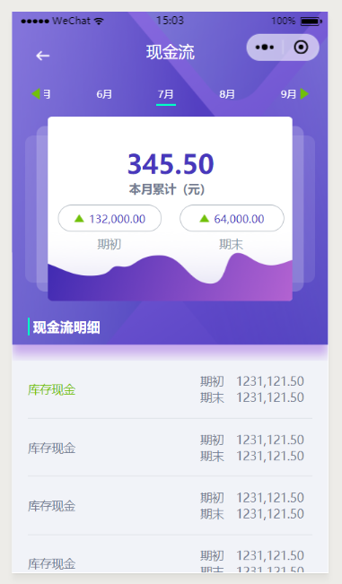

3.1接口名称：详情 details

3.2请求参数：首页被选中月份 selectMonth

每个区域对应的key key（不明白的话看首页响应参数）

(未知)

3.3响应参数：如下

注：6个页面稍有不同，若某些响应参数没有，返回null即可

title:'现金流', //最顶部标题

details_title:'现金流明细',//下面详情的标题

wordsTop:'本月累计（元）',//白色区域最大的数字下面的文字

wordsLeft: '期初',//白色区域较小的左边

wordsRight: '期末',//白色区域较小的右边

numTop:'345.50',//白色区域最大的数字

numLeft:'132,000.00',//白色区域较小的左边

numRight: '64,000.00',//白色区域较小的右边

list:[ //下方详情列表

{

listLeft:'库存现金',//左侧文字

important:true,//是否显示为绿色

isPluse: true,//当为纳税表时下方详情不同，需要两个不同得值：是否为正数，除纳税表以外其他界面没有这两个值就返回null

listNum: '3.50',//当为纳税表时下方详情不同，需要两个不同得值：数字，除纳税表以外其他界面没有这两个值就返回null

listRightTopWords:'期初',//列表右侧上部分数字及文字

listRightBotWords: '期末',//列表右侧下部分数字及文字

listRightTopNum: '1231,121.50',//列表右侧上部分数字及文字

listRightBotNum: '1231,121.50'//列表右侧下部分数字及文字

},

{

listLeft: '库存现金',

important: false,

isPluse: true,

listNum: '3.50',

listRightTopWords: '期初',

listRightBotWords: '期末',

listRightTopNum: '1231,121.50',

listRightBotNum: '1231,121.50'

},

{

listLeft: '库存现金',

important: false,

isPluse: true,

listNum: '3.50',

listRightTopWords: '期初',

listRightBotWords: '期末',

listRightTopNum: '1231,121.50',

listRightBotNum: '1231,121.50'

},

{

listLeft: '库存现金',

important: false,

isPluse: true,

listNum: '3.50',

listRightTopWords: '期初',

listRightBotWords: '期末',

listRightTopNum: '1231,121.50',

listRightBotNum: '1231,121.50'

},

{

listLeft: '库存现金',

important: false,

isPluse: true,

listNum: '3.50',

listRightTopWords: '期初',

listRightBotWords: '期末',

listRightTopNum: '1231,121.50',

listRightBotNum: '1231,121.50'

}

]

1. 我的订单列表

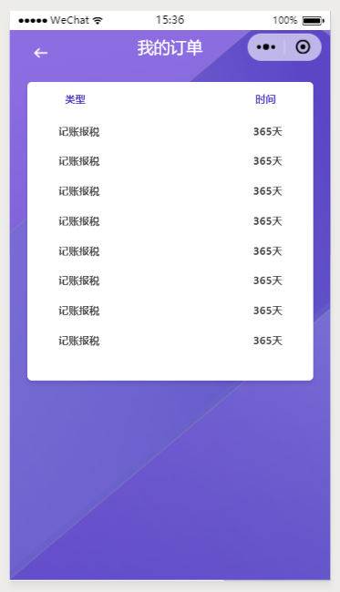

4.1接口名称：订单 order

4.2请求参数：(未知)

3.3响应参数：如下

list:[

{

type:'记账报税',//类型

time:365//时间

},

{

type: '记账报税',

time: 365

},

{

type: '记账报税',

time: 365

},

{

type: '记账报税',

time: 365

},

{

type: '记账报税',

time: 365

},

{

type: '记账报税',

time: 365

},

{

type: '记账报税',

time: 365

},

{

type: '记账报税',

time: 365

}

]